DECLARAÇÃO DE TRANSFERÊNCIA DE DIREITOS AUTORAIS

Os autores abaixo assinados do manuscrito intitulado “Comportamento de checagem corporal e treinamento com pesos: uma investigação experimental com mulheres” transferem os direitos autorais do presente artigo à Revista Brasileira de Atividade Física e Saúde.
.
Recife, PE, 06 de outubro de 2014.

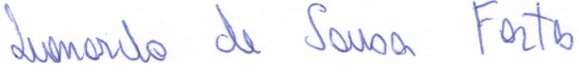
Leonardo de Sousa Fortes
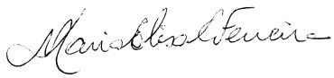
Maria Elisa Caputo Ferreira
Jeferson Macedo Vianna
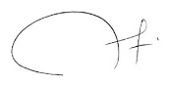
Liliane Cunha Aranda
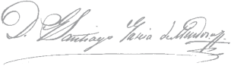
Santiago Tavares Paes
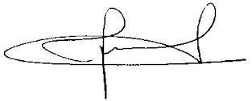
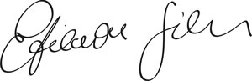
Edilson Serpeloni Cyrino

